№ занятия | Дата | Содержание, тема | Задание | Оформление
77 | 24.03.2020г. | Дифференцированный зачет | Ответить на вопросы в соответствии с вариантом | Рукописно,  в рабочей тетради , ответы внести в таблицу

№ вопроса | № ответа | № вопроса | № ответа | № вопроса | № ответа | № вопроса | № ответа | № вопроса | № ответа

Вопрос 1. Какими размерами определяются форматы чертежных листов?
1) Любыми произвольными размерами, по которым вырезан лист;
2) Обрамляющей линией (рамкой формата), выполняемой сплошной основной линией;
3) Размерами листа по длине;
4) Размерами внешней рамки, выполняемой сплошной тонкой линией;
5) Размерами листа по высоте.
Вопрос 2. Где располагается основная надпись чертежа по форме 1 на чертежном листе?
1) Посередине чертежного листа;
2) В левом верхнем углу, примыкая к рамке формата;
3) В правом нижнем углу;
4) В левом нижнем углу;
5) В правом нижнем углу, примыкая к рамке формата.
Вопрос 3. Толщина сплошной основной линии в зависимости от сплошности изображения и формата чертежа лежит в следующих пределах?
1) 0,5 ...... 2,0 мм.;
2) 1,0 ...... 1,5 мм.;
3) 0,5 ...... 1,4 мм.;
4) 0,5 ...... 1,0 мм.;
5) 0,5 ...... 1,5 мм.
Вопрос 4. По отношению к толщине основной линии толщина разомкнутой линии составляет?
1) (0,5 ..... 1,0) S;
2) (1,0 ..... 2,0) S;
3) (1,0 ..... 2,5) S;
4) (0,8 ..... 1,5) S;
5) (1,0 ..... 1,5) S.
Вопрос 5. Масштабы изображений на чертежах должны выбираться из следующего ряда?
1) 1:1; 1:2; 1:2,5; 1:3; 1:4; 1:5; 2:1; 2,5:1; 3:1; 4:1; 5:1.......
2) 1:1; 1:2; 1:2,5; 1:4; 1:5; 2:1; 2,5:1; 4:1; 5:1......
3) 1:1; 1:2; 1:4; 1:5; 2:1; 4:1; 5:1......
4) 1:2; 1:2,5; 1:4; 1:5; 2:1; 2,5:1; 4:1; 5:1......
5) 1:1; 1:2,5; 1:5; 2:1; 2,5:1; 5:1......
Вопрос 6. Размер шрифта h определяется следующими элементами?
1) Высотой строчных букв;
2) Высотой прописных букв в миллиметрах;
3) Толщиной линии шрифта;
4) Шириной прописной буквы А, в миллиметрах;
5) Расстоянием между буквами.
Вопрос 7. Толщина линии шрифта d зависит от?
1) От толщины сплошной основной линии S;
2) От высоты строчных букв шрифта;
3) От типа и высоты шрифта;
4) От угла наклона шрифта;
5) Не зависит ни от каких параметров и выполняется произвольно.
Вопрос 8. На (Рис. СЗ-1) показаны шрифты правильных и ошибочных расположений размерных линий. Определите, под каким номером обозначен правильный чертеж?
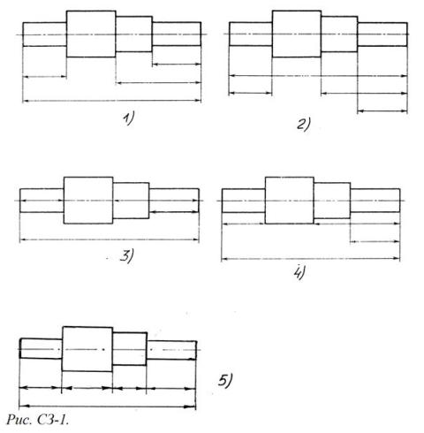

1) Правильный вариант ответа №1;
2) Правильный вариант ответа №2;
3) Правильный вариант ответа №3;
4) Правильный вариант ответа №4;
5) Правильный вариант ответа №5;
Вопрос 9. Определите, на каком чертеже правильно записаны размерные числа (см. Рис. СЗ-2)?
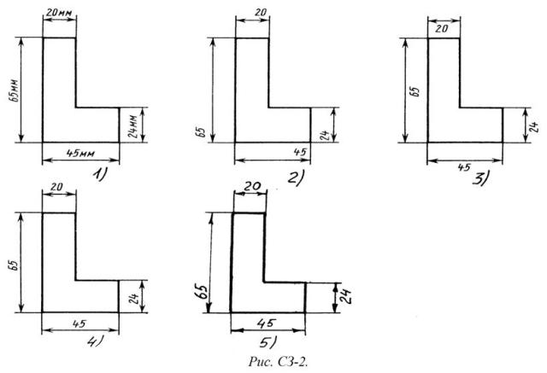
1) Правильный вариант ответа №1;
2) Правильный вариант ответа №2;
3) Правильный вариант ответа №3;
4) Правильный вариант ответа №4;
5) Правильный вариант ответа №5;

Вопрос 10. На каком чертеже правильно нанесены величины диаметра и квадрата (см. Рис. СЗ-3)?
1) Правильный вариант ответа №1;
2) Правильный вариант ответа №2;
3) Правильный вариант ответа №3;
4) Правильный вариант ответа №4;
5) Правильный вариант ответа №5;

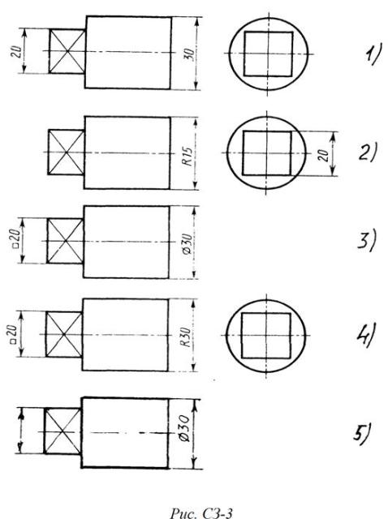

Вопрос 11. На каком расстоянии от контура рекомендуется проводить размерные линии?
1) Не более 10 мм;
2) От 7 до 10 мм;
3) От 6 до 10 мм;
4) От 1 до 5 мм;
5) Не более 15 мм.
Вопрос 12. Конусность 1:4 означает, что?
1) Диаметр основания составляет 1 часть, а высота 4 части;
2) Диаметр основания составляет 4 части, а высота 1 часть;
3) Диаметр основания составляет 1 часть, а высота 5 частей;
4) Соотношение величин диаметра и высоты конуса одинакова;
5) Диаметр составляет третью часть от высоты конуса.
Вопрос 13. На каком чертеже (см. Рис. СЗ-5) рационально нанесены величины радиусов, диаметров, толщины деталей и размеры, определяющие расположение отверстий?
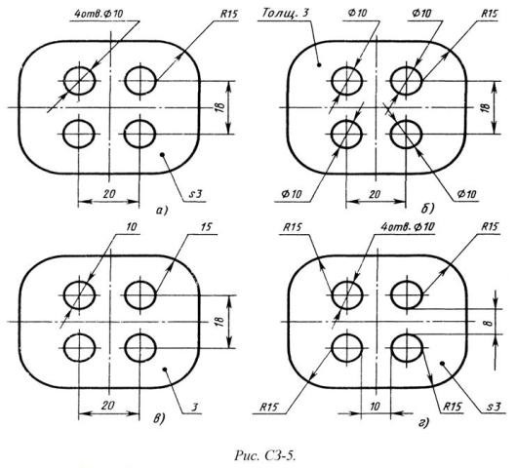
1) На первом чертеже;
2) На втором чертеже;
3) На третьем чертеже;
4) На четвертом чертеже;
5) Нет правильного ответа.
Вопрос 14. Как располагаются координатные оси в прямоугольной изометрии относительно друг друга?
1) Произвольно все три оси;
2) х и у под углами 1800, а z под углами 900 к ним;
3) х и у под углами 900, а z под углами 1350 к ним;
4) Под углами 1200 друг к другу;
5) х и у под углом 1200 друг к другу, а z под углом 970 к оси х.
Вопрос 15. Как располагаются оси в прямоугольной диметрии по отношению к горизонтальной прямой?
1) z вертикально; х и у под углами 300;
2) z вертикально; х под углом » 70, ось у под углом » 410.
3) х вертикально; z под углом » 70, ось у под углом » 410.
4) z вертикально; х и у горизонтально, соответственно, влево и вправо;
5) х вертикально; z и у горизонтально, соответственно, влево и вправо.
Вопрос 16. Какое максимальное количество видов может быть на чертеже детали?
1) Две;
2) Четыре;
3) Три;
4) Один;
5) Шесть.
Вопрос 17. Даны два вида деталей: главный вид и вид слева. Определите вид сверху из предложенных вариантов.
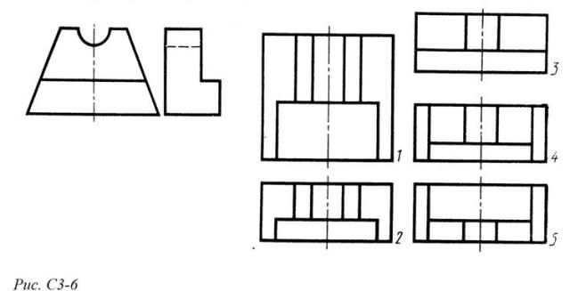

1) Правильный вариант ответа №1;
2) Правильный вариант ответа №2;
3) Правильный вариант ответа №3;
4) Правильный вариант ответа №4;
5) Правильный вариант ответа №5.
Вопрос 18. Определить вид слева детали по заданным главному виду и виду сверху. (см. Рис. С3-7)

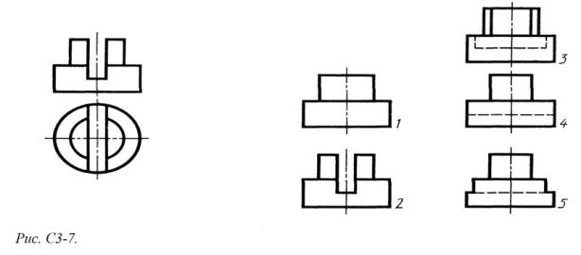
1) Правильный вариант ответа №1;
2) Правильный вариант ответа №2;
3) Правильный вариант ответа №3;
4) Правильный вариант ответа №4;
5) Правильный вариант ответа №5.

Вопрос 19. Разрез получается при мысленном рассечении предмета секущей плоскостью. При этом на разрезе показывается то, что:
1) Получится только в секущей плоскости;
2) Находится перед секущей плоскостью;
3) Находится за секущей плоскостью;
4) Находится под секущей плоскостью;
5) Находится в секущей плоскости, и что расположено за ней.
Вопрос 20. Какие разрезы называются горизонтальными?
1) Когда секущая плоскость перпендикулярна горизонтальной плоскости проекций;
2) Когда секущая плоскость параллельна горизонтальной плоскости проекций;
3) Когда секущая плоскость перпендикулярна оси Х;
4) Когда секущая плоскость параллельна фронтальной плоскость проекций;
5) Когда секущая плоскость параллельна профильной плоскости проекций.
Вопрос 21. На каком из пяти чертежей выполнен правильно разрез детали, показанной на изображении (см. Рис. С3-9).
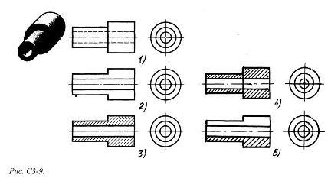
1) Правильный вариант ответа №1;
2) Правильный вариант ответа №2;
3) Правильный вариант ответа №3;
4) Правильный вариант ответа №4;
5) Правильный вариант ответа №5;
Вопрос 22. На каком из пяти чертежей втулки показан правильно её разрез (см. Рис. С3-10)?
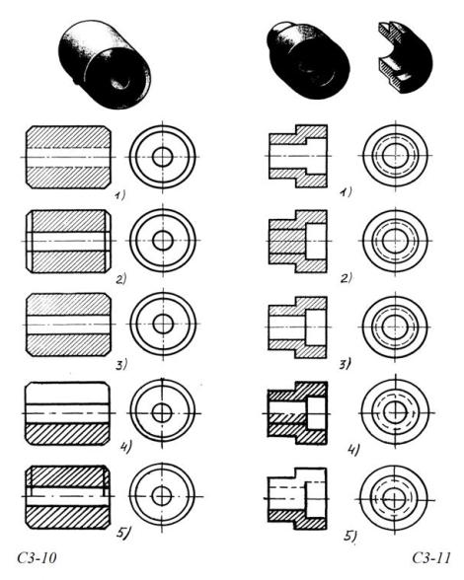
1) На первом чертеже;
2) На втором чертеже;
3) На третьем чертеже;
4) На четвертом чертеже;
5) На пятом чертеже
Вопрос 23. На каком из пяти чертежей выполнен правильно разрез детали, показанной на изображении (рис.С3-11).?
1) На первом чертеже;
2) На втором чертеже;
3) На третьем чертеже;
4) На четвертом чертеже
5) На пятом чертеже;
Вопрос 24. На каком изображении детали правильно выполнен её разрез (рис. С3-12)?
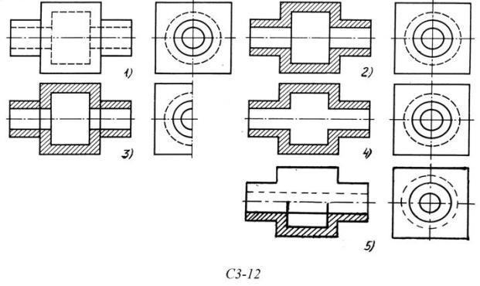
1) На первом изображении;
2) На втором изображении;
3) На третьем изображении;
4) На четвертом изображении;
5) На пятом изображении.
Вопрос 25. Местный разрез служит для уяснения устройства предмета в отдельном узко ограниченном месте. Граница местного разреза выделяется на виде:
1) Сплошной волнистой линией;
2) Сплошной тонкой линией;
3) Штрих-пунктирной линией;
4) Сплошной основной линией;
5) Штриховой линией.
Вопрос 26. В каком случае правильно выполнено совмещение вида с разрезом (см. Рис. С3-13)?
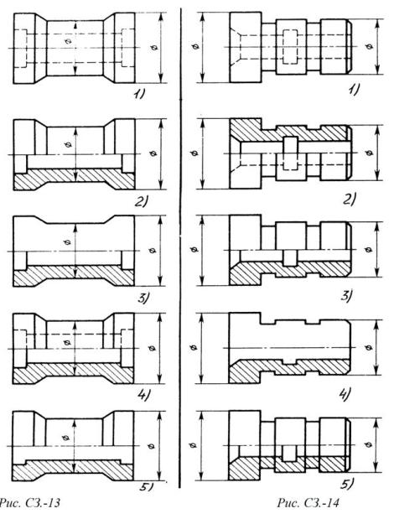

1) Правильный вариант ответа №1;
2) Правильный вариант ответа №2;
3) Правильный вариант ответа №3;
4) Правильный вариант ответа №4;
5) Правильный вариант ответа №5;
Вопрос 27. В сечении показывается то, что:
1) Находится перед секущей плоскостью;
2) Находится за секущей плоскостью;
3) Попадает непосредственно в секущую плоскость;
4) Находится непосредственно в секущей плоскости и за ней4
5) Находится непосредственно перед секущей плоскостью и попадает в нее.
Вопрос 28. На рисунке С3-15 показана деталь и дано её сечение. Из нескольких вариантов сечения выберите правильный.

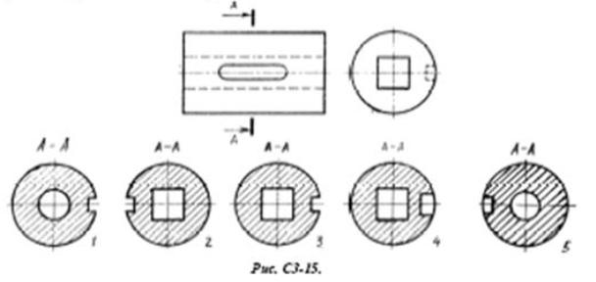
1) Правильный вариант ответа №1;
2) Правильный вариант ответа №2;
3) Правильный вариант ответа №3;
4) Правильный вариант ответа №4;
5) Правильный вариант ответа №5.
Вопрос 29. На рисунке С3-16 даны четыре сечения детали. Установите, какие из этих сечений выполнены правильно.

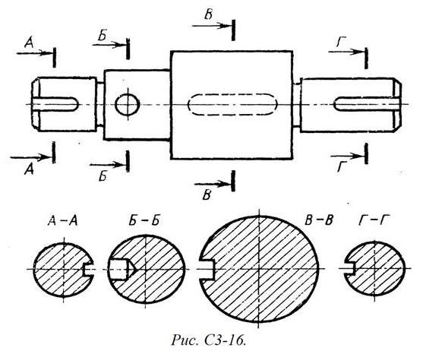
1) А-А и Б-Б;
2) А-А, Б-Б и Г-Г;
3) Б-Б, В-В;
4) А-А, Б-Б, В-В и Г-Г;
5) А-А и В-В.
Вопрос 30. Дана деталь и указано ее сечение А-А (рис.С3-17-а). Выбрать правильный вариант сечения.
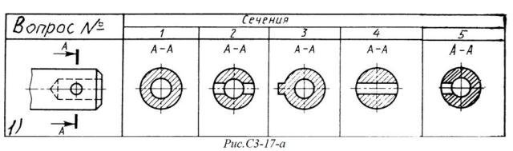
1) Правильный вариант ответа №1;
2) Правильный вариант ответа №2;
3) Правильный вариант ответа №3;
4) Правильный вариант ответа №4;
5) Правильный вариант ответа №5;
Вопрос 31. Дана деталь и указано ее сечение А-А (рис.С3-17-д).Выбрать правильный вариант сечения.
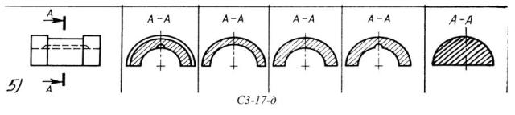
1) Правильный вариант ответа №1;
2) Правильный вариант ответа №2;
3) Правильный вариант ответа №3;
4) Правильный вариант ответа №4;
5) Правильный вариант ответа №5;
Задание 32.
Вопрос 1. Определите правильное сечение А-А для детали рис. С3-18.
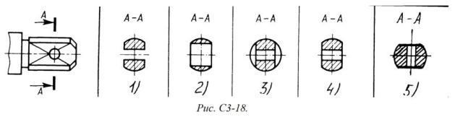
1) Правильный вариант ответа №1;
2) Правильный вариант ответа №2;
3) Правильный вариант ответа №3;
4) Правильный вариант ответа №4;
5) Правильный вариант ответа №5;
Вопрос 33. Расшифруйте условное обозначение резьбы M20*0.75LH.
1) Резьба метрическая, номинальный диаметр 20мм, шаг 0,75мм, левая;
2) Резьба упорная, номинальный диаметр 20мм, шаг 0,75, правая.
3) Резьба метрическая, номинальный диаметр 0,75мм, шаг 20мм, правая;
4) Резьба трубная, номинальный диаметр 0,75мм, шаг 20мм, левая;
5) Резьба метрическая, номинальный диаметр 0,75мм, шаг 20мм, левая.
Вопрос 34. Откуда замеряются размеры при деталировании сборочного чертежа?
1) Замеряются со сборочного чертежа;
2) Определяются по спецификации;
3) Замеряются со сборочного чертежа и увеличиваются в три раза;
4) Замеряются со сборочного чертежа и уменьшаются в три раза;
5) Определяются произвольно, в глазомерном масштабе.
Вопрос 35. Нужно ли соблюдать масштаб при вычерчивании элементов электрических схем?
1) Нет;
2) Нужно, но только в масштабе 2:1;
3) Нужно;
4) Нужно, но только в масштабе 1:1;
5) Нужно, но только в масштабе 1:2.

